Nama: Ahmad Zaki Kusnaedi  
Kelas: 19.3A.24  
Nim: 19201031  
Matkul: Web Programming 2

1. Pertaman download CI, kemudian jika unduhan CI sudah selesai, bisa langsung di ekstrack here pada folder xampp>htdocs.

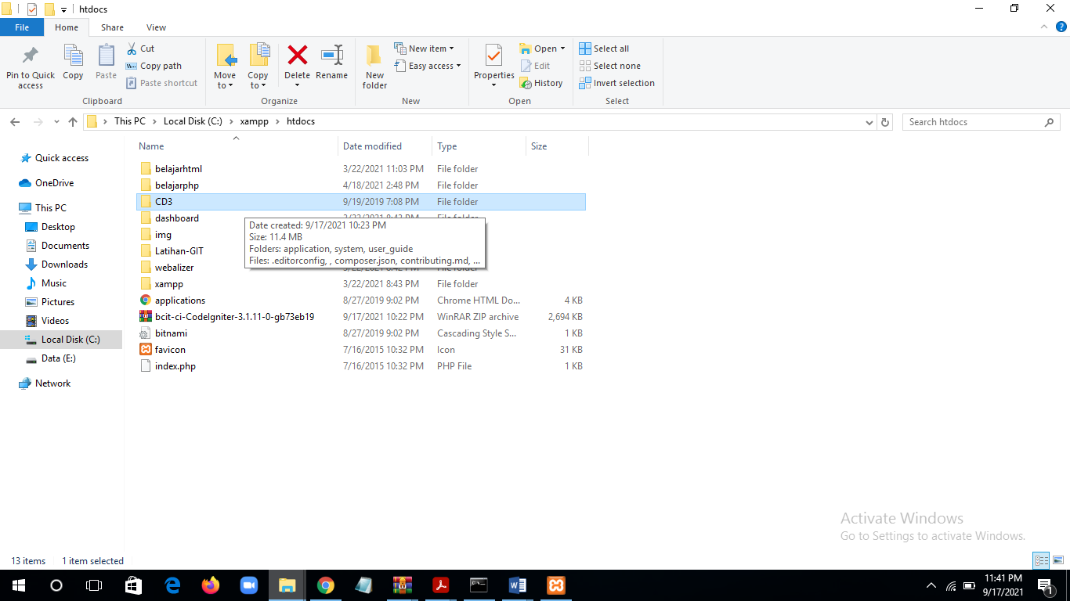Saya menggunakan folder bernama CD3

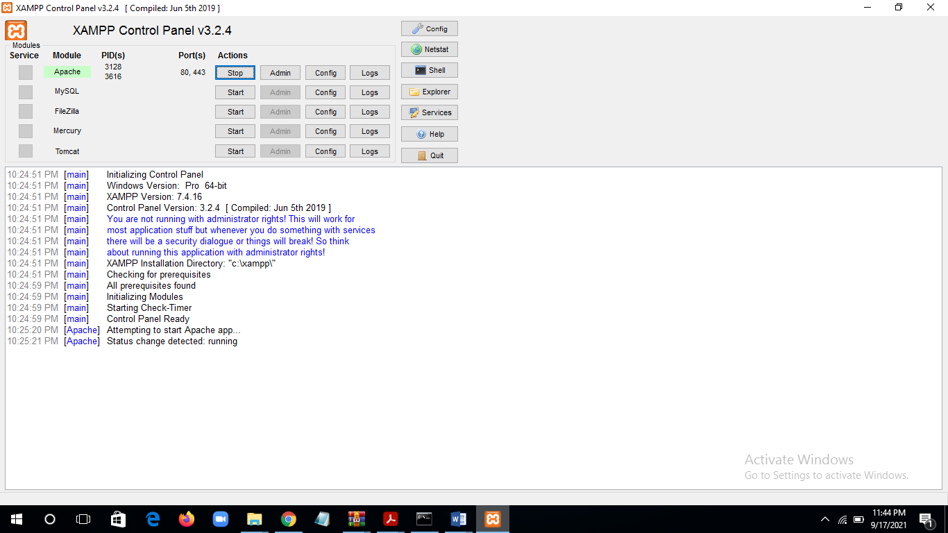2. Buka XAMPP, kemudian aktifkan apachenya

Akses Codeigniternya yang sudah di ekstrak, masukan url <http://localhost/CD3/>

Karena saya menamai folder tersebut CD3.

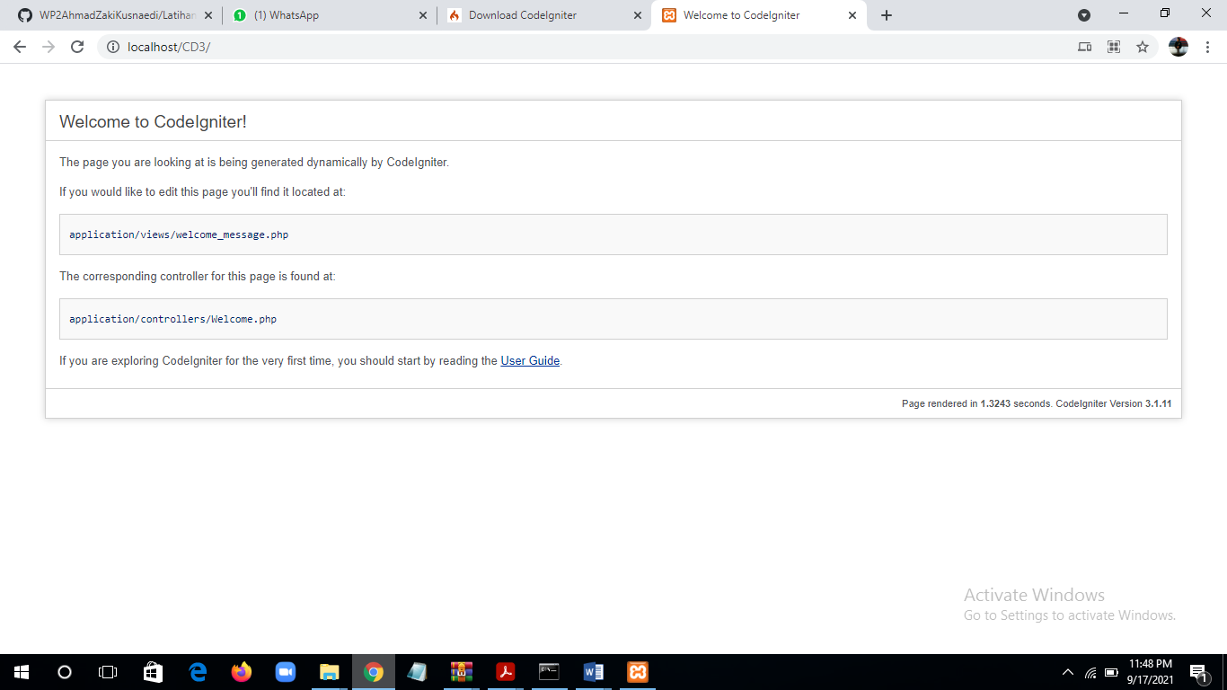Masukan url ke chrome dengan tampilan berikut:

Demikian hasil tugas dari saya, assalamualakium wr.wb